1. 打開主檔案

雙擊左上方文本框彈出選擇文件對話框

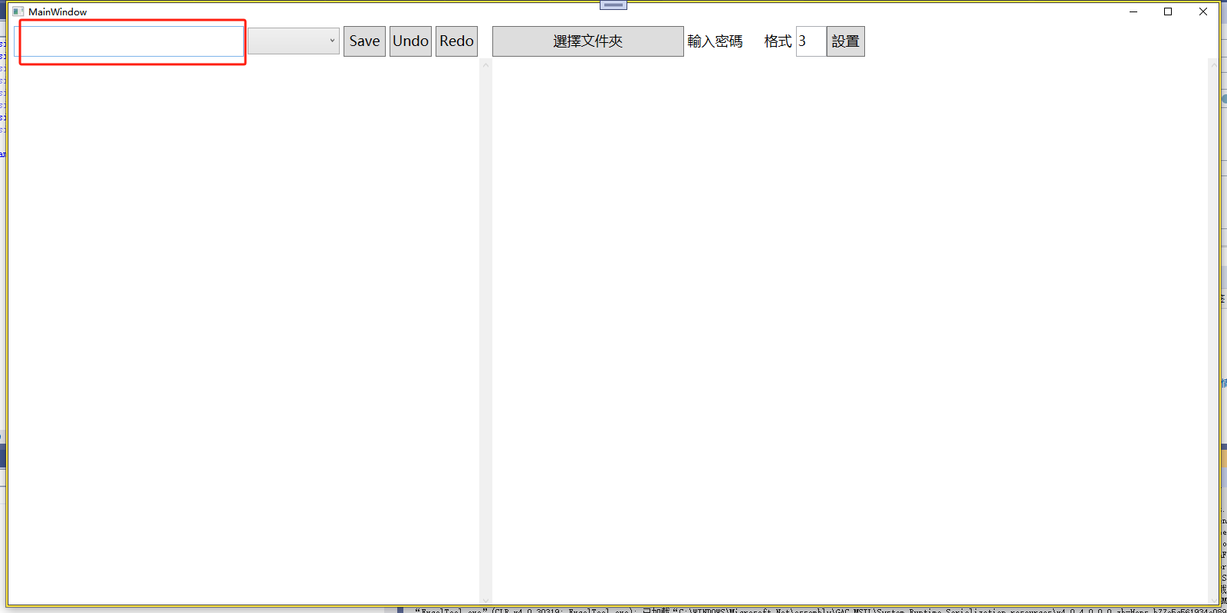

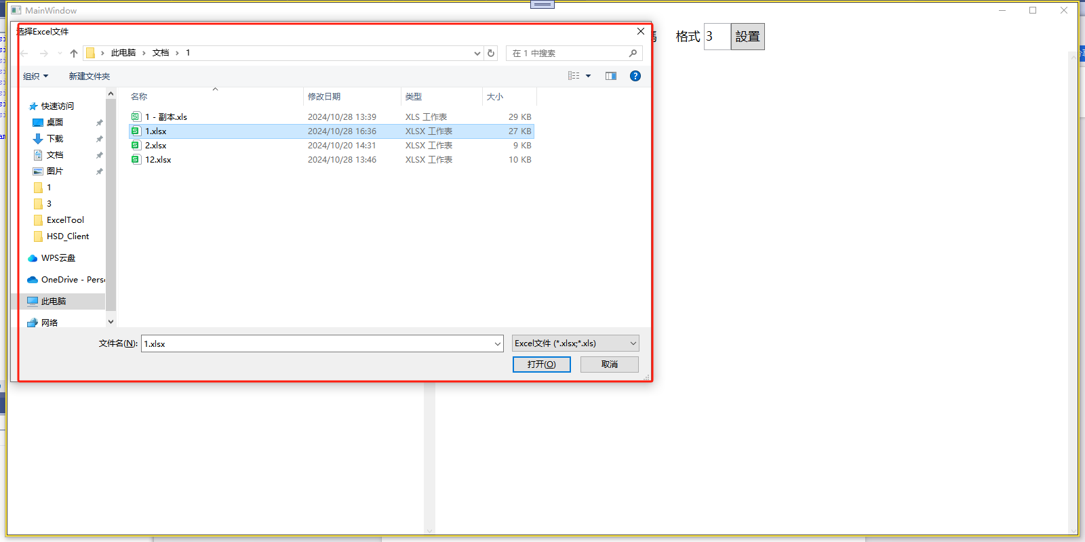

通過下拉框選擇工作簿

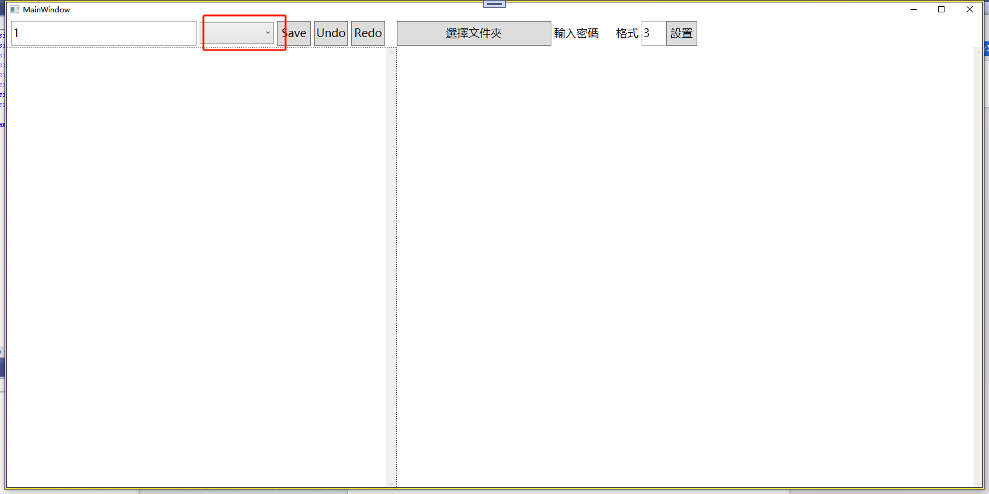

等待初始化界面完成

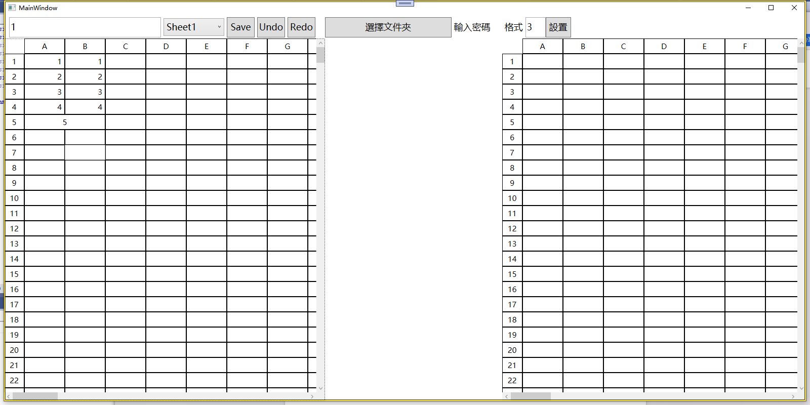

1. 選擇副檔案

點擊按鈕選擇文件夾

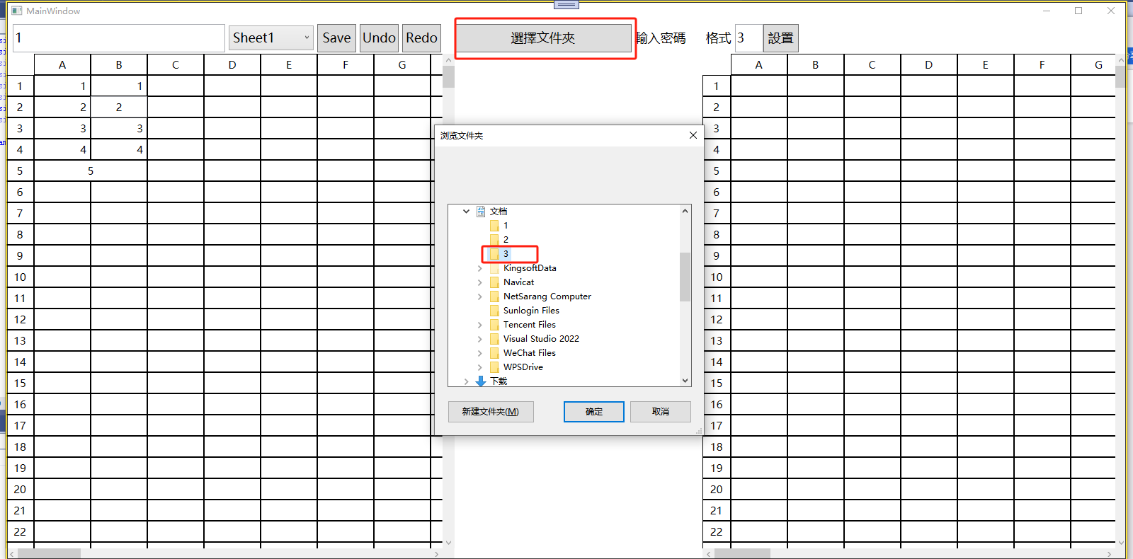

填入密碼后點擊需要操作的副檔案

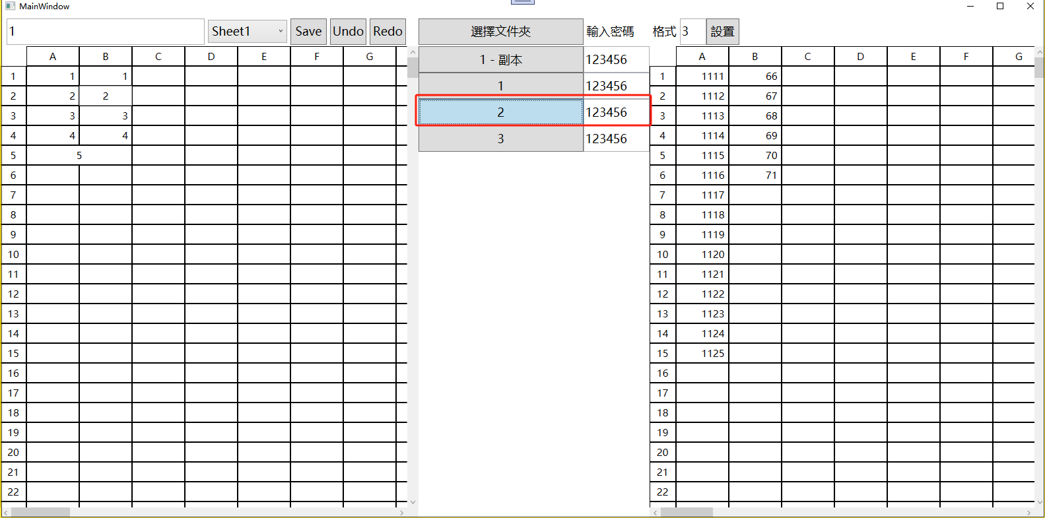

1. 複製粘貼

從副檔案中雙擊選中需要複製的起始項按下Ctrl+v，然後在主檔案中雙擊選擇需要複製的位置按下Ctrl+c

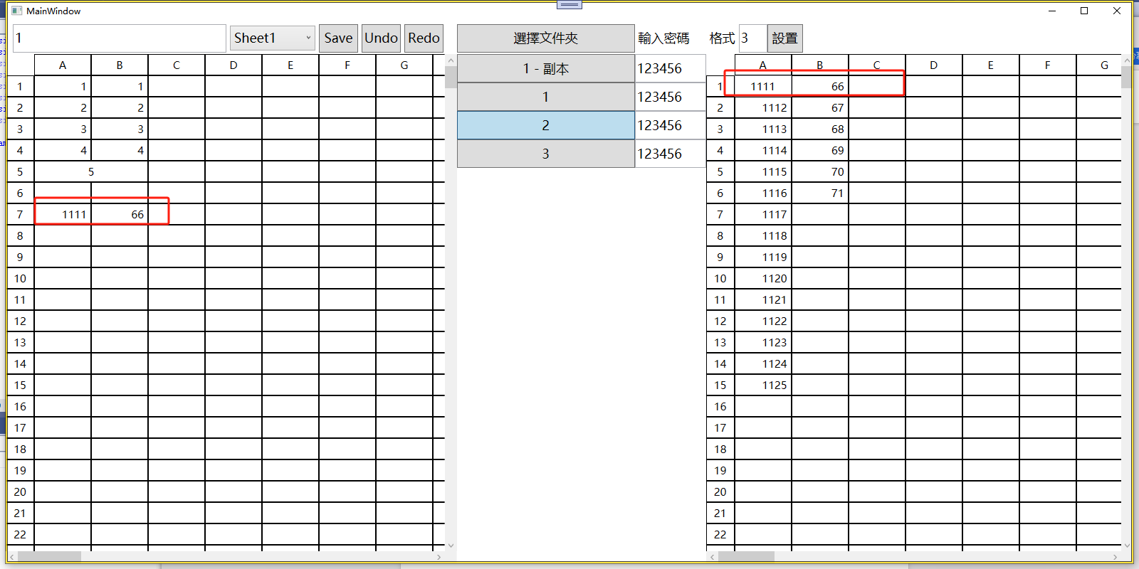

1. Undo撤銷上一次步驟

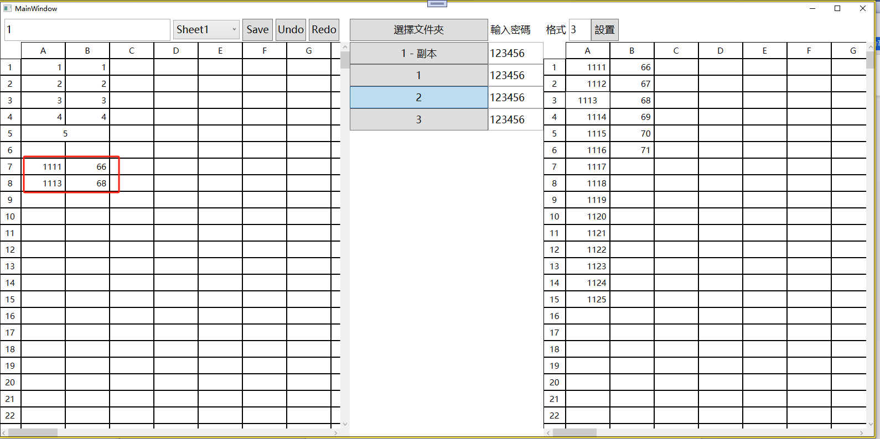

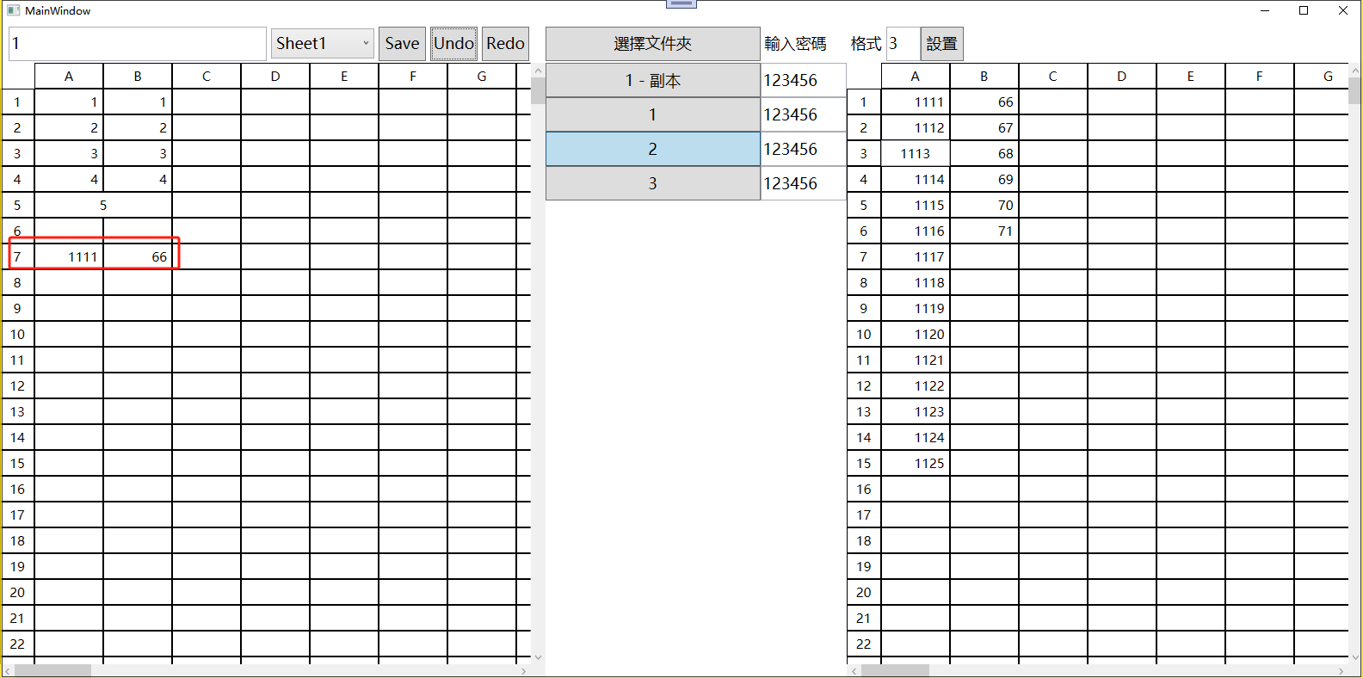

1. Redo則為恢復撤銷步驟

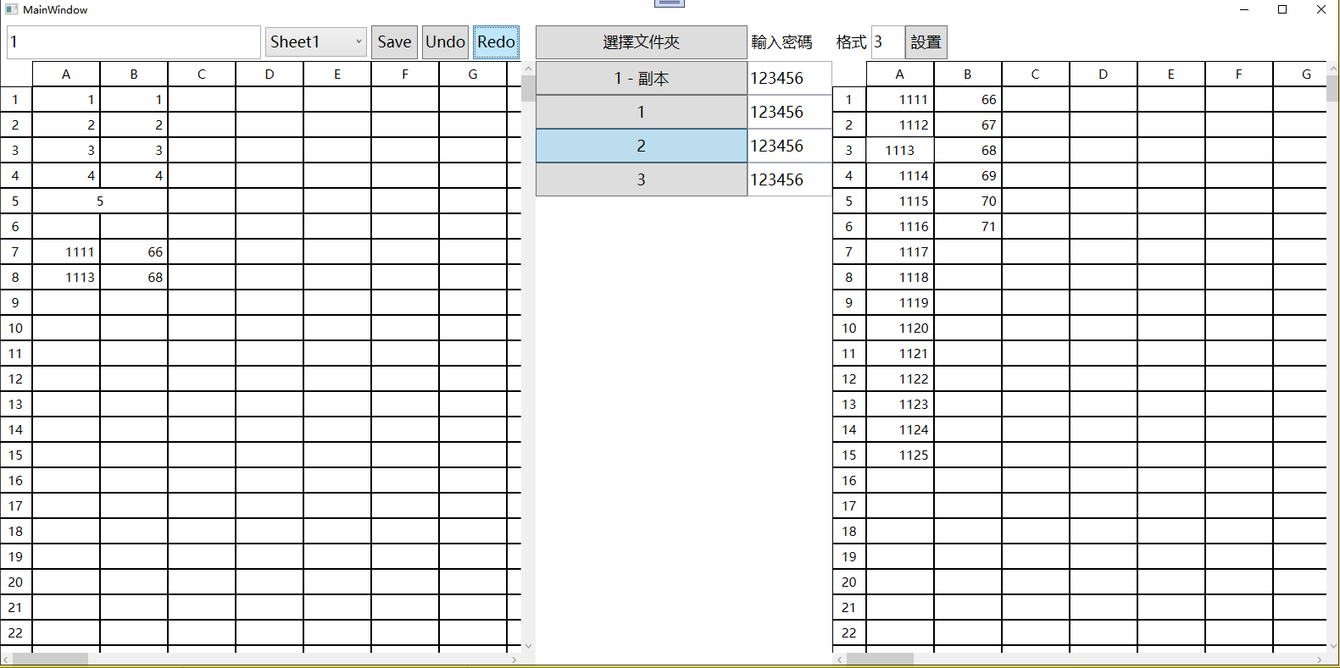

6保存

按下保持按鈕將當前更改保存到主文檔

